Smluvní strany:

Název: Veletrhy Brno, a.s.
Sídlo: Výstaviště 405/1, 603 00 Brno
Zastoupená:
IČ: 25582518
DIČ: CZ25582518
OR: Krajský soud v Brně, oddíl B, vložka 3137
Bank. spojení: ČSOB, 3401803/0300

(dále jen „BVV“)

a

Název: České vysoké učení technické v Praze, Český institut informatiky, robotiky a kybernetiky, Národní centrum Stavebnictví 4.0
Sídlo: Jugoslávských partyzánů 1580/3, 160 OO Praha 6 - Dejvice
Zastoupená:

IČ: 68407700
DIČ: CZ68407700
Bank. spojení: 107-5264540257/0100

(dále jen „Partner“)

(společně dále jen „smluvní strany“)

na základě dobrovolné a vzájemné dohody uzavírají obě smluvní strany podle § 1724, odst. (1) a 1746, odst. (2) občanského zákoníku tuto Smlouvu o spolupráci.

I.
Předmět smlouvy

- Smluvní strany se dohodly na spolupráci na Studentském stavebním hackathonu při Festivalu architektury 2026 (dále jen „Festival architektury“), který se bude konat ve dnech 25. až 27. března 2026 na výstavišti v Brně, a který BVV produkčně zajišťuje.

- Partner bude na Festivalu architektury účasten v pozici Pořadatele Studentského stavebního hackathonu, s čímž jsou spojeny výhody a služby dle této smlouvy.

- Předmětem smlouvy je závazek BVV poskytnout Partnerovi služby uvedené v této smlouvě a v článku 2 bod č. 1 této smlouvy a závazek Partnera uhradit smluvní cenu.

II.
Závazky smluvních stran

- BVV se zavazuje, že zajistí a poskytne Partnerovi v rámci Festivalu architektury níže uvedené produkční, propagační a jiné služby:

Označení služby:
Realizace expozice
Vypracování projektu a prováděcí dokumentace expozice pro Stavební hackathon
Pronájem ploch včetně energií, úklidu, služeb ostrahy a IZS
Výstavba a technické zajištění expozice a infrastruktury vč. demontáže
Event management
Organizace programu soutěže a doprovodných aktivit pro návštěvníky
Koordinace produkčních prací na expozici a doprovodném programu
Zajištění propagace sponzorů soutěže v expozici i výstupech z akce
Zajištění pitného režimu účastníků a účasti na networkingovém večerním programu
Propagace Partnera:
Produkce zpráv a záznamů o průběhu hackathonu vč. jejich zveřejnění v médiích BVV
Zařazení Studentského stavebního hackathonu do programu Festivalu architektury
Propagace Partnera v kampani Festivalu architektury a Stavebních veletrhů (web, sociální sítě, program festivalu apod.)
Propagace hackathonu při oficiální tiskové konferenci v Brně

- Partner se zavazuje, že za zvolené služby uhradí smluvní cenu dle čl. III. této smlouvy. Partner se zavazuje poskytnout BVV součinnost nezbytnou k řádnému plnění.

- Partner se zavazuje pronajatou plochu užívat obvyklým způsobem ke sjednanému účelu. Partner se zavazuje při plnění této smlouvy dodržovat „Technicko-bezpečnostní předpisy“ BVV, které jsou v aktuální verzi dostupné na webu https://www.bvv.cz/pronajmy/ke-stazeni, a s nimiž se Partner před podpisem této smlouvy seznámil, a dále povinnosti související s BOZP, jak jsou tyto specifikovány v příloze č. 2 této smlouvy.
- Partner se zavazuje neprovádět v pronajatých prostorách jakékoliv stavební úpravy. Umísťování informačních stojanů či jiné formy propagace a informace v areálu BVV musí být předem dohodnuto s BVV. V případě nerespektování tohoto ustanovení je Partner povinen uhradit všechny vzniklé škody a uhradit náklady na odstranění těchto materiálů a uvedení do stavu před započetím nájmu.
- Partner se zavazuje, že po skončení sjednané doby pronájmu předá předmět užívání BVV ve stavu, v jakém jej převzal a odpovídá za veškeré škody, které by způsobil on, jeho pracovníci (vč. poddodavatelů) nebo osoby na jeho akci zúčastněné, na předmětu užívání, vnitřním vybavení a zařízení, na přístupových cestách nebo kdekoliv v areálu BVV. O předání se sepíše písemný protokol, ve kterém se uvedou mj. případné závady a škody způsobené Partnerem. Vzniklé škody se Partner zavazuje BVV neprodleně uhradit.
- BVV neodpovídá Partnerovi, spolupořadatelům, jiným právnickým a soukromým osobám a účastníkům, které se zúčastní akce v pronajatém prostoru za ztrátu, zničení či jakékoliv poškození jejich vlastního zařízení, vybavení (zboží, obalů, odložených věci apod.), bez ohledu na to, zda se zničení nebo poškození stalo před termínem dohodnutého pronájmu, v jeho průběhu či po skončení nájmu prostoru.
- Veškeré typové prvky a předměty, použité BVV pro dodávku předmětu plnění dle této smlouvy zůstávají majetkem BVV a po skončení akce musí být BVV řádně vráceny. V případě jejich ztráty nebo zničení bude Partnerovi vyúčtována náhrada škody ve výši jejich pořizovací ceny. Atypické prvky budou ihned po skončení výstavy BVV zlikvidovány nebude-li předem písemně dohodnuto jinak.
- V případě, že se Festival architektury nebo Studentský stavební hackathon z důvodů na straně BVV nebo z jiných objektivních důvodů neuskuteční, zavazují se smluvní strany jednat o náhradním termínu konání akce. Nedojde-li k dohodě o náhradním termínu, smlouva zaniká a BVV je povinno vrátit Partnerovi veškeré již uhrazené plnění podle této smlouvy.

III.
Cena

- Partner se zavazuje uhradit BVV smluvní cenu za služby uvedené v čl. II této smlouvy v částce Kč 370.000,- (slovy
tři sta sedmdesát tisíc korun českých)

- Smluvní cena jsou uvedeny bez DPH, která bude k cenám přičtena.

- Partner se zavazuje smluvní cenu uhradit BVV na základě vystavené faktury, která bude vystavena po písemném odsouhlasení bezvadného úplného plnění se splatností 30 dnů.

IV.
Závěrečná ustanovení

- Pokud BVV poruší či nesplní svou povinnost uvedenou v článku II. této smlouvy, má Partner právo od této smlouvy odstoupit a BVV vzniká povinnost vrátit Partnerovi poměrnou část uhrazené smluvní ceny a nahradit případnou škodu, která Partnerovi v souvislosti s porušením této smlouvy vznikla.

- Pokud Partner poruší či nesplní svou povinnost uvedenou v článku III. této smlouvy, má BVV právo od této smlouvy odstoupit a Partnerovi vzniká povinnost zaplatit BVV případnou náhradu škody.
- BVV ustanovuje odpovědného pracovníka pro styk s Partnerem:

- Partner ustanovuje odpovědného pracovníka pro styk s NSC 4.0:

- Smlouva nabývá platnosti dnem podpisu smluvními stranami a účinnosti dnem jejího zveřejnění v registru smluv podle zákona č. 340/2015 Sb., o registru smluv, ve znění pozdějších předpisů.

- Smlouva se uzavírá pouze na období od data podpisu k datu konání Festivalu architektury ve dnech 25. až 27. března 2026 na výstavišti v Brně.

- Nedílnou součástí této smlouvy jsou následující přílohy:
Příloha č. 1: Specifikace plnění – vizualizace
Příloha č. 2: Všeobecné informace a pokyny v oblasti bezpečnosti a ochrany zdraví při práci

- Nebude-li tato Smlouva uzavřena elektronicky a podepsána zástupci smluvních stran uznávanými elektronickými podpisy ve smyslu § 6 odst. 2 zákona č. 297/2016 Sb., o službách vytvářejících důvěru pro elektronické transakce, bude pořízena ve 2 vyhotoveních, každé s platností originálu, přičemž každá ze Smluvních stran obdrží po 1 vyhotovení.

V …………………………………… dne …………………………… | V …………………………………… dne ……………………………
…………………………………………………  za BVV | …………………………………………………  za ČVUT, CIIRC

Příloha č. 1
Specifikace plnění – vizualizace
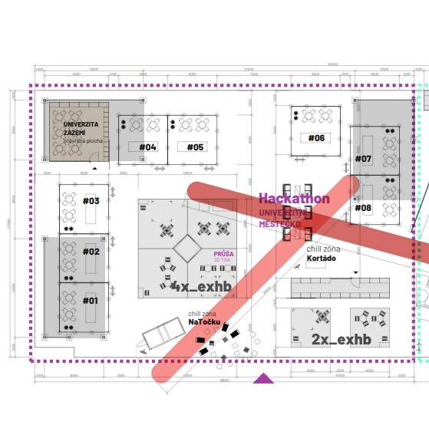

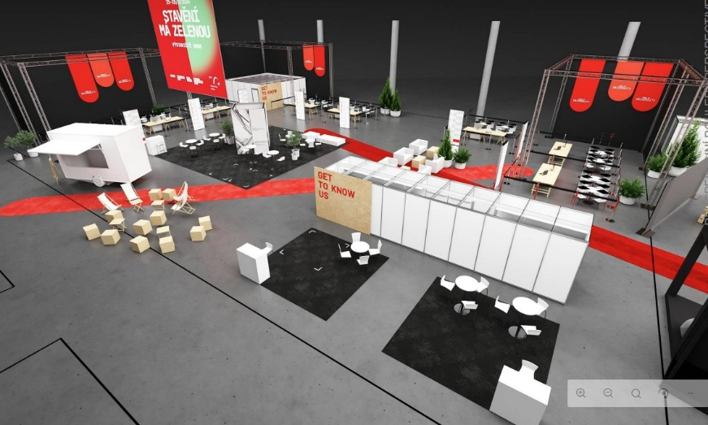
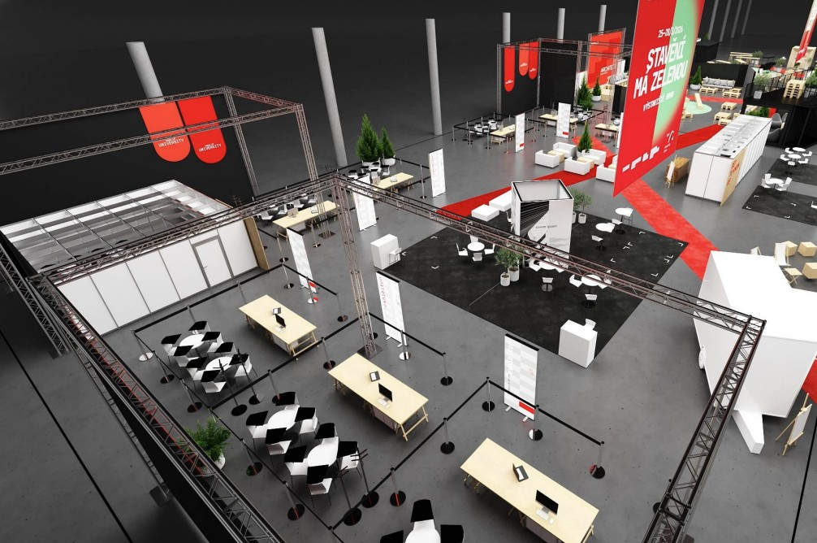

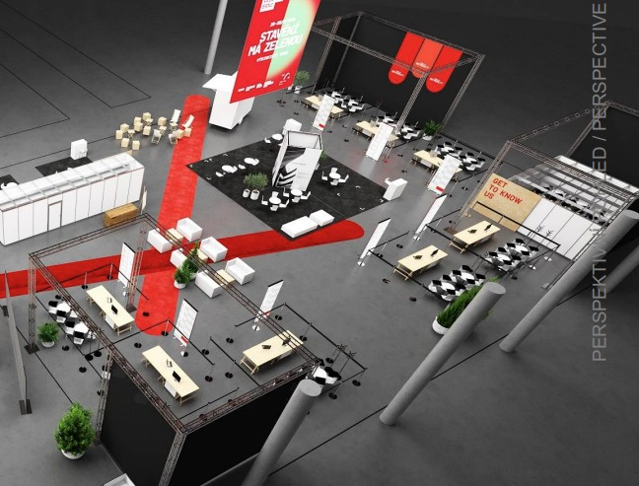

Příloha č. 2
Všeobecné informace a pokyny v oblasti Bezpečnosti a ochrany zdraví při práci v areálu společnosti Veletrhy Brno, a.s.

V souladu s ustanovením § 101, odst. 3. zákona 262/2006 Sb. Zákoník práce, Vás seznamujeme s Všeobecnými informacemi a pokyny v oblasti bezpečnosti a ochrany zdraví při práci a možnými riziky v areálu společnosti Veletrhy Brno, a.s.

- Bezpečnost a ochrana zdraví při práci musí být zajišťována ve smyslu Zákona č.262/2006 Sb. Zákoník práce ve znění pozdějších předpisů a Zákona č.309/2006 Sb., kterým se upravují další požadavky bezpečnosti a ochrany zdraví při práci a NV č.101/2005 Sb. o podrobnějších požadavcích na pracoviště a pracovní prostředí.
- Při dopravě v areálu je nutné dodržovat Zákon č. 361/2000 Sb. ve znění pozdějších předpisů o provozu na pozemních komunikací společně s Vyhl. č.294/2015 Sb., kterou se provádějí pravidla provozu na pozemních komunikacích a platný Dopravní řád společnosti.
- Nejvyšší povolená rychlost:
- všech vozidel na komunikacích společnosti (pokud není omezena příslušnou dopravní značkou) je 30 km/hod.
- ve výstavních pavilonech, skladových a jiných objektech je povolena nejvyšší rychlost 5 km/hod.
- Řidiči jsou povinni přizpůsobit rychlost jízdy shora uvedeným rychlostem, povaze nákladu, viditelnosti, stavu vozovky a okamžité dopravní situaci.
- Za účelem zajištění bezpečnosti návštěvníků v době konání veletrhů a výstav je provoz vozidel v prostorách areálu značně omezen. Pokud bude nutno výjimečně v tuto dobu provádět přepravu, je řidič povinen dát přednost chodcům a omezit rychlost jízdy tak, aby byla dosažena maximální bezpečnost chodců.
- Zákaz vjezdu všech motorových vozidel do výstavních pavilónů bez příslušného povolení.
- Parkovat motorová vozidla není povoleno v místech, kde je to zakázáno příslušnou dopravní značkou, na místech vyhrazených pro stání požárních vozidel, na chodnících a vegetaci v areálu. Parkování je povoleno jen na vyznačených parkovištích.
- Při montáži, demontáži a při provádění veškerých stavebních prací v areálu společnosti je nutno respektovat předpisy o dodržování bezpečnostních podmínek při provádění stavebních prací podle NV č.591/2006 Sb. o bližších minimálních požadavcích na bezpečnost a ochranu zdraví při práci na staveništích a NV č.101/2005 Sb. o podrobnějších požadavcích na pracoviště a pracovní prostředí.
- Při provozu stavebních strojů a při práci na technických zařízeních je nutné dodržovat Vyhl. ČÚBP č. 48/1982 Sb.ve znění pozdějších předpisů, kterou se stanoví základní požadavky k zajištění bezpečnosti práce a technických zařízení a NV č.378/2001 Sb., kterým se stanoví bližší požadavky na bezpečný provoz a používání strojů, technických zařízení, přístrojů a nářadí.
- Veškeré práce ve výšce nebo hloubce budou probíhat dle NV č. 362/2005 Sb. o bližších požadavcích na bezpečnost a ochranu zdraví při práci na pracovištích s nebezpečím pádu z výšky nebo do hloubky.
- Vstupujte jen na pracoviště a do prostorů a zařízení, kam jste byli pracovně vysláni.
- Pohybujte se jen po vyznačených komunikacích. Kde není chodník, zásadně choďte vlevo.
- Dejte pozor na naražení, zakopnutí o uložený materiál nebo nářadí.
- Nepohybujte se pod zavěšeným břemenem nebo v jeho nebezpečné blízkosti.
- Nevstupujte do rozvoden, trafostanic a regulačních stanic plynu.
- Nepracujte bez pověření se strojním, elektrickým nebo jakýmkoliv jiným zařízením.
- Dbejte pokynů dopravního, bezpečnostního a požárního značení.
- Respektujte zvukové signály řidičů vozidel při navážení materiálu.
- Nevstupujte na pracoviště Veletrhy Brno, a.s. pod vlivem alkoholu nebo jiných návykových látek. Přinášet nebo požívat alkohol či návykové látky pracoviště je zakázáno.
- Kouření povoleno jen na vyhrazených místech.
- Dodržujte hygienické limity hluku a vibrací ve vnitřních a venkovních prostorech stanovené pro denní a noční dobu dle NV 272/2011 Sb. O ochraně zdraví před účinky hluku a vibrací.
- V případě úrazu zaměstnance cizího zaměstnavatele, právnické a fyzické osoby provádějící pracovní činnost na pracovištích Veletrhy Brno, a.s. je zaměstnavatel povinen vzniklý úraz nahlásit bezpečnostnímu technikovi společnosti Veletrhy Brno, a.s.na telefonní číslo 541 153 117.
- Informujeme Vás o možných zbytkových rizicích, která vyplývají z naší činnosti:
- Neoprávněný vstup na pracoviště nebo do vymezeného prostoru při provádění práce ve výšce.
- Pád materiálu z výšky při vertikální nebo šikmé dopravě materiálu.
- Pád použitého zdvihacího mechanismu při vertikální nebo šikmé dopravě.
- Pád materiálu, nářadí z výšky při neopatrné manipulaci.
- Pád osob z výšky při nedodržení zásad kolektivního nebo osobního zajištění.
- Uklouznutí po blátivém, namrzlém terénu, nebezpečí plynoucí z prohlubní a jiných nerovností terénu.
- Naražení, zakopnutí o uložený materiál nebo nářadí.
- Riziko výskytu prachu, hluku, vibrací.
- Popálení rozstřikem kovu při broušení, svařování apod.
- Úraz elektrickým proudem při přejíždění špatně zakrytých kabelů.
- Úraz při přejíždění přívodů stlačeného vzduchu.
- Úraz a následný požár při přejíždění přívodů technických plynů pro svařování.
- Vznik požáru při nedostatečném odstranění nebo zakrytí lehce vznětlivých látek.
- Pohyb vozidel při navážení nebo odvážení materiálu.
- Nerespektování zvukových signálů řidiče nebo jiných předem určených signálů.
- Možný pád zavěšeného břemene a vznik úrazu, pokud by se osoba pohybovala pod ním nebo v jeho nebezpečné blízkosti.
- Přejetí pohybujícím se mechanismem i ručně vedeným v případě nedodržení bezpečné vzdálenosti, tj. min.2 m od jeho maximálního dosahu nebo v místě na které osoba nevidí a neopustit je po zvukovém znamení.
- Vznik úrazu při prodlévání v prostoru otáčení, couvání, popojíždění vozidel.
- Úraz při neoprávněném použití nástrojů, strojů, zařízení, při odstranění krytů apod.
- Provádění jakékoliv činnosti pro vlastní potřebu.
- Neohlášení vzniklého nedostatku nebo závady.
- Popálení, opaření při neoprávněném vstupu do kotelen nebo výměníkových stanic.
- Vznik úrazu, popálení při nedodržení příkazů bezpečnostních a požárních tabulek.
- Nedodržení příkazů a upozornění dopravních značek.
- Úraz při nebezpečném vystupování a nastupování do vozidla.
- Úraz při přelézání, přeskakování a výstupu na dopravníky nebo opírání sebe nebo předmětů o jejich konstrukci a pásy.
- Úraz při neoprávněném vstupu do rozvodny, trafostanice, regulační stanice plynu.
- Pád na schodech v případě mokré obuvi nebo podrážky.

- Důležitá telefonní čísla v areálu Veletrhy Brno, a.s.

 | Tel: 541 15 **** | Externí tel.
Služba – ohlašovna mimořádných událostí | 9999
Venkovní ostraha (4. brána) | 9632 | 737 241 951
Olman service – vnější ostraha | 3383 | 721 873 101
Ohlašovna požárů BVV – Ústředna EPS BVV | 2200 | 726 143 193
Zdravotní středisko BVV | 2750
Oddělení PO a BOZP | 3117 (příp. 3113) | 601 252 618
Vedoucí technické obsluhy výstaviště | 2808 | 602 718 528

- Zástupci Partner a BVVe jsou povinni provést písemně vzájemné seznámení s riziky a opatřeními ve smyslu § 101 odst. 3 a 4 zákona č. 262/2006 Sb. o veškerých možných rizicích, informacích, pokynech v oblasti bezpečnosti a ochrany zdraví při práci v areálu společnosti Veletrhy Brno, a.s. musí být informováni všichni vaši zaměstnanci, podnájemci, právnické a fyzické osoby provádějící pracovní činnost v areálu společnosti Veletrhy Brno, a.s.

